ЛАБОРАТОРНАЯ РАБОТА ПО ОЦЕНКЕ И АНАЛИЗУ РИСКОВ
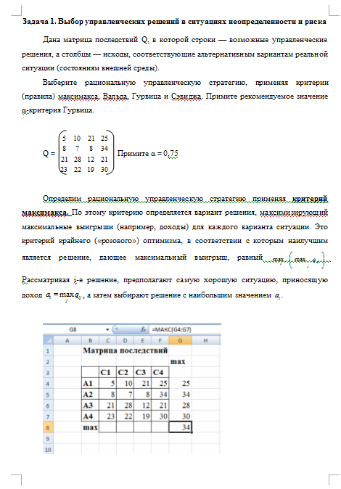
Тема: Лабораторная работа по оценке и анализу рисков вариант 1
Раздел: Бесплатные рефераты по оценке и анализу рисков
Тип: Лабораторная работа | Размер: 715.14K | Скачано: 112 | Добавлен 25.10.14 в 19:29 | Рейтинг: 0 | Еще Лабораторные работы
Вуз: Финансовый университет
Год и город: Уфа 2014

Задача 1. Выбор управленческих решений в ситуациях неопределенности и риска
Дана матрица последствий Q, в которой строки — возможные управленческие решения, а столбцы — исходы, соответствующие альтернативным вариантам реальной ситуации (состояниям внешней среды).
Выберите рациональную управленческую стратегию, применяя критерии (правила) максимакса, Вальда, Гурвица и Сэвиджа. Примите рекомендуемое значение α-критерия Гурвица.
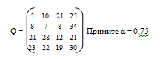
Задача 2. Выбор управленческих решений в ситуациях риска
Рассматриваются два альтернативных проекта A и B.
Оценив их рисковость, выберите наиболее привлекательный проект. Приняты следующие обозначения: pi — вероятности состояния внешней среды; xi — соответствующие доходности проектов.
А |  |  |  |  |  | В
Pi | 0,1 | 0,3 | 0,3 | 0,2 | 0,1 | Pi | 0,2 | 0,2 | 0,2 | 0,2 | 0,2
Xi, % | 3,2 | 4,5 | 6,2 | 8 | 10,5 | Xi, % | 4,5 | 5,2 | 8,5 | 10,3 | 11,7
Задача 3. Задача на формирование оптимального портфеля ценных бумаг
По представленной информации:
- определите характеристики каждой ценной бумаги: , R², а также общий (), рыночный, или систематический , и собственный, или несистематический , риск;
- сформируйте портфель минимального риска из двух (трех, четырех) видов ценных бумаг при условии, что обеспечивается доходность портфеля не менее, чем по безрисковым ценным бумагам (облигациям) с учетом доходности по рыночному индексу РТС;
- постройте линию рынка ценных бумаг — SML.
Доходности рынка и акций, %
Месяц | mt | mr | Доходность ценных бумаг
 |  |  | m1 | m2
1 | 1,98 | 0,22 | 0,76 | 0,82
2 | 2,79 | 1,91 | 0,55 | 1,13
3 | 3,21 | 0,61 | 0,23 | 0,41
4 | 1,99 | 0,45 | 0,37 | 0,5
5 | 2,62 | 1,86 | 0,91 | 1,47
6 | 2,01 | 1,54 | 1,13 | 1,59
7 | 3,33 | 2,84 | 1,47 | 2,32
8 | 2,18 | 2,8 | 1,36 | 2,19
9 | 1,03 | 0,5 | 0,44 | 0,59
10 | 3,14 | 3,03 | 1,48 | 2,39
11 | 4,82 | 2,11 | 1,16 | 1,79
12 | 3,22 | 0,6 | -0,05 | 0,13
Тесты для самоконтроля
1. Причинами, порождающими риск, являются:
а) полная определенность внутреннего состояния и внешней среды;
б) неопределенность внешней и внутренней среды;
в) недостаточность информации об исследуемом объекте, процессе, явлении.
2. Основными чертами риска являются:
а) противоречивость;
б) неопределенность;
в) детерминизм.
3. К внешним причинам финансового риска относятся такие факторы, как:
а) природно-естественные;
б) рыночные;
в) производственные;
г) политические.
4. К внутренним причинам риска относятся такие факторы, как:
а) демографические;
б) производственные;
в) квалификация управляющего персонала.
5. Основные этапы алгоритма управления рисками располагаются
в следующем порядке:
4) выбор управляющих воздействий;
1) анализ риска;
2) постановка целей управления риском;
3) выбор метода воздействия на риск;
5) анализ эффективности принятых решений.
6. При определении риска решаются:
а) прямые задачи на основе информации о ситуации риска;
б) обратные задачи на основе заданных ограничений на уровень
приемлемости риска.
7. При определении риска используются модели:
а) детерминированные;
б) игровые;
в) физические;
г) стохастические.
8. В условиях определенности используются показатели оценки
риска:
а) вероятностные;
б) экспертные;
в) абсолютные;
г) относительные;
д) средние.
9. В состав абсолютных показателей риска входят:
а) коэффициент финансовой устойчивости;
б) коэффициент платежеспособности;
в) риски структуры активов и пассивов.
10. Ликвидность (платежеспособность) предприятия характеризуют:
а) коэффициент ликвидности;
б) коэффициент критической оценки;
в) коэффициент маневренности действующего капитала;
г) коэффициент финансовой устойчивости.
11. Для построения функции вероятности нормального распределения F(x) используются такие функции Excel, как:
а) НОРМРАСП;
б) НОРМОБР;
в) СУММПРОИЗВ.
12. Платежная матрица содержит:
а) значение ожидаемого проигрыша;
б) значение ожидаемого выигрыша;
в) показатели платежеспособности.
13. Матрица рисков содержит:
а) возможные ожидаемые потери;
б) возможные ожидаемые выигрыши;
в) возможные штрафные санкции.
14. Критерием выбора решений в условиях частичной неопределенности является:
а) критерий рациональности Лапласа;
б) максимальное математическое ожидание выигрыша;
в) минимальное математическое ожидание риска.
16. Критерием выбора решений в условиях полной неопределенности является:
а) критерий минимина;
б) критерий «розового» оптимизма;
в) критерий рациональности Лапласа.
22. Для оценки согласованности мнений двух экспертов используется:
а) коэффициент ранговой корреляции Спирмена;
б) коэффициент вариации.
23. Для оценки согласованности мнений более двух экспертов
используется:
а) коэффициент вариации;
б) коэффициент ранговой корреляции Спирмена;
в) коэффициент конкордации.
24. Для оценки эффективности инвестиционных портфелей используются такие характеристики, как:
а) средний доход портфеля;
б) риск портфеля;
в) медиана доходности ценных бумаг портфеля.
25. Инвестиционный портфель является эффективным, если он
обеспечивает:
а) максимальную доходность при фиксированном уровне риска;
б) минимальный риск при заданном уровне доходности.
26. Для построения эффективной границы для двух активов используется:
а) корреляция между доходностями активов;
б) средний доход портфеля, составленного из двух ценных бумаг;
в) дисперсия доходов от портфеля, составленного из двух ценных
бумаг.
27. Для выбора оптимального портфеля используются такие критерии, как:
а) стандартное отклонение;
б) средний доход;
в) мода;
г) медиана.
28. Для формирования оптимальных портфелей используется:
а) транспортная модель;
б) модель о назначении;
в) нелинейная модель.
29. При построении графика рынка ценных бумаг (SML) используют:
а) β-коэффициент ценной бумаги;
б) β-коэффициент рыночного индекса;
в) доходность рыночного индекса.
30. Риск инвестиционного портфеля образуется из таких компонентов, как:
а) рыночный риск;
б) собственный риск;
в) спекулятивный риск.
Чтобы полностью ознакомиться с контрольной, скачайте файл!

